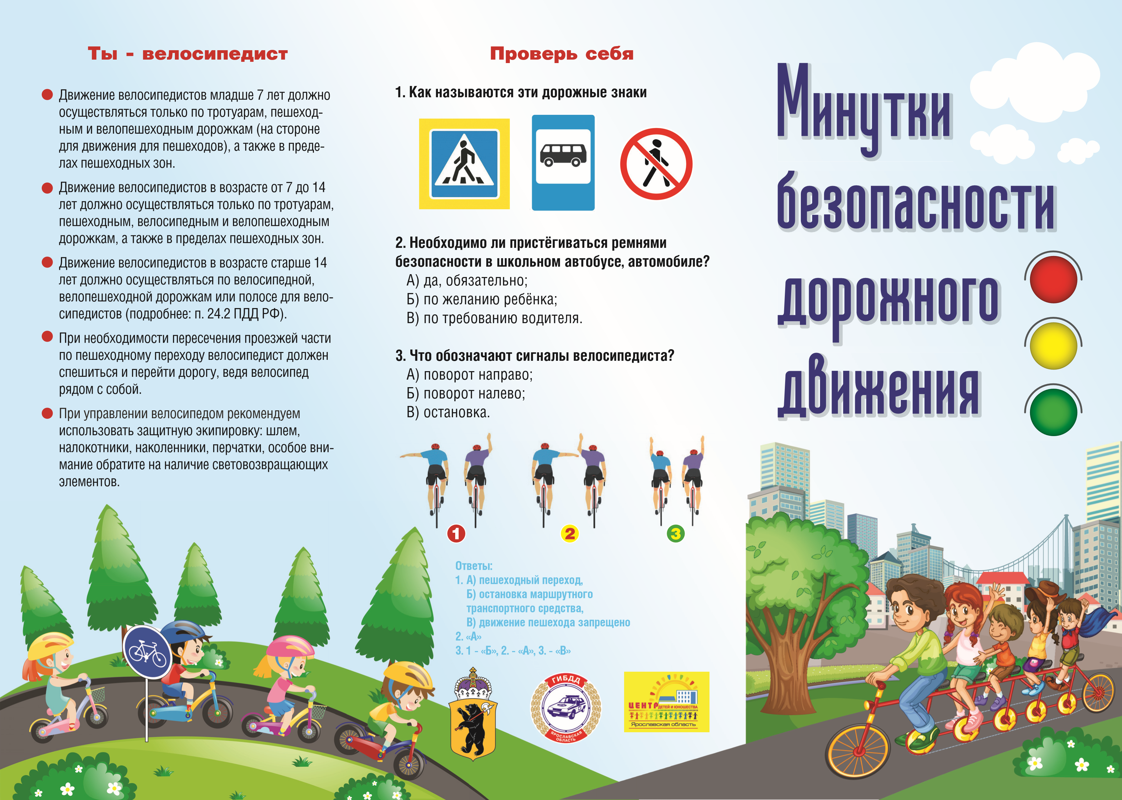

Главное – внимание!
Бдительность нужна уже тогда, когда вы выходите из подъезда во двор или на улицу. Зачем быть внимательным во дворе? Во дворах много припаркованных автомобилей, владельцы которых спешат по утрам на работу или уставшие возвращаются вечером домой, разворачиваются, включают задний ход, и в такай ситуации водители могут не заметить маленького пешехода.
Не спешите!
Спешка на дороге недопустима! Почему необходимо остановиться перед тем, как начинать переходить проезжую часть? Это требуется для того, чтобы осмотреться и оценить дорожную обстановку. Пересекая проезжую часть «сходу», можно не заметить приближающийся транспорт.
Переход дороги
Где необходимо переходить дорогу?
Переходить дорогу необходимо по пешеходному переходу. Самый безопасный переход – подземный или надземный. Если поблизости нет подземного или надземного перехода, можно перейти дорогу по регулируемому (со светофором) или нерегулируемому пешеходному переходу («зебре»). При их отсутствии – на перекрестках по линии тротуаров и обочин, обязательно убедившись в отсутствии приближающихся транспортных средств.
Как вести себя пешеходу при переходе дороги с зонтиком или в одежде с капюшоном?
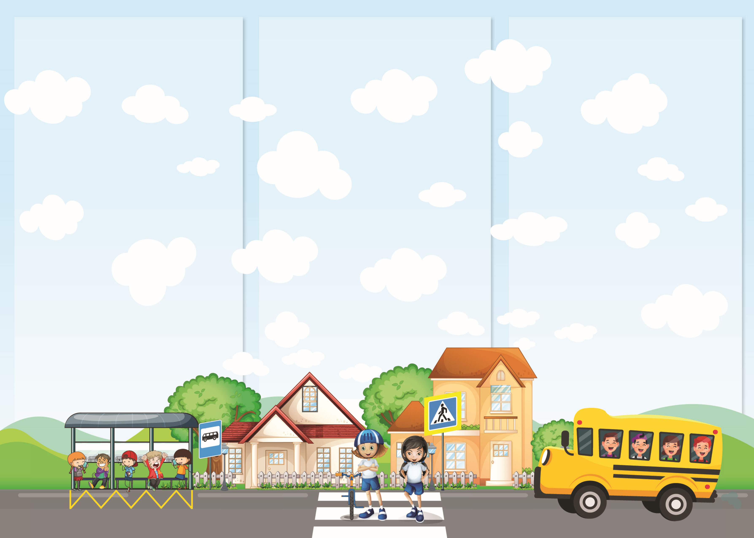
Зонт, капюшон, а также головные уборы с большими полями или козырьком ограничивают обзор и мешают следить за дорожной обстановкой. Поэтому необходимо быть предельно внимательным и перед переходом дороги обязательно откинуть капюшон, а зонт держать так, чтобы он не ограничивал поле твоего обзора. Также обзору дороги может мешать припаркованный транспорт, из-за которого водители не видят маленького пешехода, а пешеход – подъезжающий автомобиль. Поэтому будьте осторожны и внимательны, сначала убедитесь в безопасности перехода.
Почему опасно при переходе дороги разговаривать по телефону или с друзьями, слушать музыку в наушниках или играть на планшете? Разговоры отвлекают внимание от дорожной обстановки. Увлёкшись разговором, можно не заметить приближающийся или поворачивающий «под стрелку» - на разрешающий сигнал светофора автомобиль, смену сигнала светофора и т.п. Перед началом перехода проезжей части разговоры необходимо прекратить и сосредоточить все внимание на дорогу.
Почему детям нельзя переходить дорогу вдвоём-втроём под руку или держась за руки?
Когда переходят дорогу двое-трое, то при возникновении опасности реакция будет у всех разная, и дети могут начать тянуть друг друга в разные стороны.
Будь заметным!
Что такое световозвращающие элементы и для чего они нужны пешеходу?
Световозвращающий элемент – это предмет (подвеска, наклейка, брелок, браслет, нашивка на одежду), обладающий способностью «возвращать» луч света обратно к его источнику. Световозвращающие элементы бывают съемные и несъемные. Съемные надеваются на какую-то часть тела, прикрепляются к одежде, головному убору, сумке, рюкзаку, роликам, велосипеду, коляскам и т.п. Несъемные световозвращатели, как правило, пришиты (наклеены) на одежду, обувь, школьные рюкзаки.
Как правильно носить световозвращающий элемент? Лучше всего иметь несколько световозвращателей – слева, справа, спереди и сзади, так чтобы пешеход был виден водителю со всех сторон. Оптимальная высота крепления светоотражателя – 70-100 см над дорогой (на уровне автомобильных фар). Приоритетными цветами являются лимонный и белый. Качественный световозвращающий элемент
позволяет водителю заметить пешехода с расстояния 100-150 м при ближнем свете фар и 300-400 м – при дальнем.
Самый лучший путь – не самый короткий, а самый безопасный!
Как определить наиболее безопасный путь от дома до школы и обратно?
Вместе с родителями можно начертить схему безопасного маршрута «дом-школа-дом» и пройти этот путь или изучить схемы безопасных маршрутов, представленные на информационном стенде в образовательном учреждении. Обсудите со своими мамами и папами маршрут, по которому идти небезопасно.
Ты - пассажир
Где ожидать и как вести себя в автобусе (троллейбусе, трамвае)? Ожидать маршрутное транспортное средство разрешается только на приподнятых над проезжей частью посадочных площадках, а при их отсутствии - на тротуаре или обочине. Не задерживайся при входе, постарайся пройти вглубь салона, держись за поручни, по возможности - займи свободное место, не прислоняйся к дверям. При приближении к необходимой остановке заблаговременно приготовься к выходу. Не забывай: после выхода из маршрутного транспортного средства, необходимо подождать, пока оно отъедет, и только после этого перейти дорогу по ближайшему пешеходному переходу.
Нужно ли пристегиваться в автомобиле?
Пристегивайся всегда! Это твоя обязанность! Перевозка детей в возрасте младше 7 лет должна осуществляться с использованием детских удерживающих систем (устройств), соответствующих весу и росту ребенка.
Перевозка детей в возрасте с 7 до 11 лет (включительно) должна осуществляться с ипользованием детских удерживающих систем
(устройств), соответствующих весу и росту ребенка, или с использованием ремней безопастности, а на переднем сидении легкового автомобиля только с использованием детских удерживающих систем (устройств), соответствующих весу и росту ребенка. (подробнее: п.22.9 ПДД РФ)

